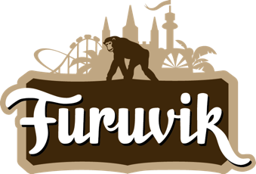

Pressmeddelande 2018-04-02

Jill Johnson till Furuvik i sommar

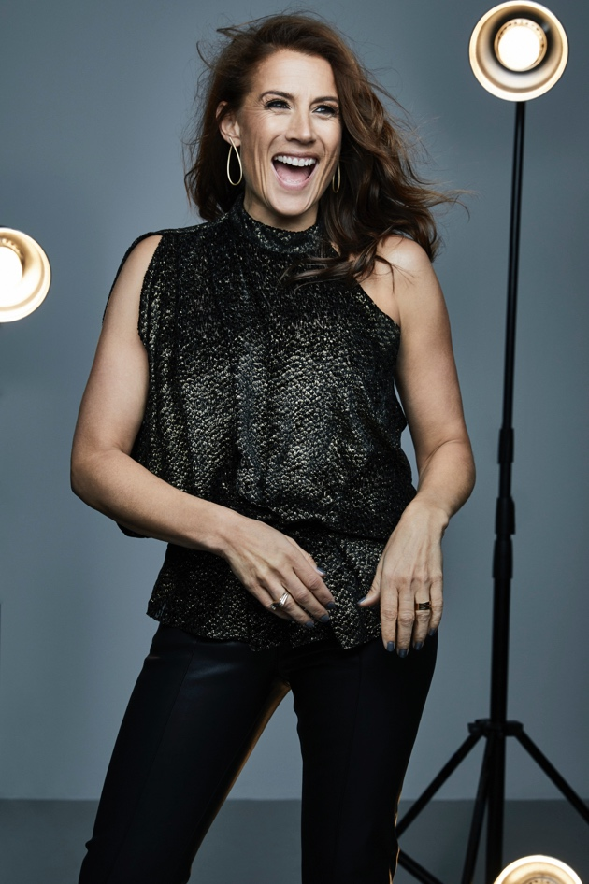I tre decennier arrangerades countryfestivalen i Furuvik, men trots att den lades ner 2013 så består parkens kärlek till countryn. Och nu är det äntligen klart att Sveriges countrydrottning nummer ett återvänder till Furuvik i sommar. Den 18 augusti är vi glada att välkomna Jill Johnson ut på Stora Scen.

Det verkar inte finnas några gränser för vad Jill Johnson kan ta sig an. Hon har bland annat utsetts till Årets programledare för sin TV-serie ”Jills Veranda” i SVT, där hon bjöd in svenska musiker till Nashville. 2016 gjorde hon succé i TV4:s ”Så mycket bättre” med tolkningar av bland annat ”Himlen är oskyldigt blå” och ”Open your heart”, hennes engelska version av Tommy Nilssons ”Öppna din dörr”. Hennes scenshower har även tagits emot med lovord från både kritiker och publik. Senast hon besökte Furuvik var 2013 och nu är det äntligen dags igen. Lördagen den 18 augusti kl. 20.00 kliver Sveriges countrydrottning ut på Furuviks Stora Scen.

För mer informationkontakta Nina Tano, VD på Furuvik på telefon 010-708 79 18 eller

e-mail [nina.tano@furuvik.se](mailto:nina.tano@furuvik.se). För pressbilder besök vår Bildbank [bilder.parksandresorts.com/furuvik](http://bilder.parksandresorts.com/furuvik/)

FURUVIKS STORA SCEN 2018  
Följande konserter är hittills bokade till Furuviks Stora Scen:

Samir & Viktor – 19 maj kl. 18.00  
Mando Diao – 26 maj kl. 20.00

Petter – 2 juni kl. 20.00

Norlie & KKV – 9 juni kl. 20.00

W.A.S.P. – 16 juni kl. 20.00

Hov1 – 30 juni kl. 20.00  
Melissa Horn – 6 juli kl. 20.00

Magnus Carlson – 13 juli kl. 20.00

Sabina Ddumba – 20 juli kl. 20.00  
Molly Sandén – 21 juli kl. 20.00  
Billy Idol – 25 juli kl. 20.00

Timbuktu & Damn! – 27 juli kl 20.00

Lars Winnerbäck – 29 juli kl. 20.00

The Hellacopters – 4 augusti kl. 20.00   
Goo Goo Dolls – 10 augusti kl. 20.00  
Lena Philipsson – 11 augusti kl. 20.00

Jill Johnson – 18 augusti kl. 20.00

Oskar Linnros – 25 augusti kl. 20.00